畅达牌NJ5030XJH5型救护车
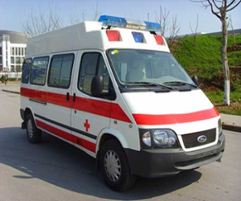
【整车技术参数】
产品商标 | 畅达牌 | 公告批次 | 289
产品名称 | 救护车 | 产品型号 | NJ5030XJH5
总质量(Kg) | 3300 | 罐体容积(m3)
额定载质量(Kg) |  | 外形尺寸(mm) | 5418,5630×1974×2430,2530,2620
整备质量(Kg) | 2100,2200 | 货厢尺寸(mm) | ××
额定载客(人) | 3-9 | 准拖挂车总质量(Kg)
驾驶室准乘人数(人) |  | 鞍座最大载质量(Kg)
接近角/离去角(°) | 19/18 | 前悬/后悬(mm) | 945/903,945/1115
轴荷(Kg) | 1460/1840 | 最高车速(Km/h) | 130
备注 | 选装不带后踏板、选装换气扇、方块灯、中顶、高顶。选装号牌板支架。选装部分或者全部盲窗。选装的ABS系统型号:BOSCH5.3,ABS系统生产厂家:德国BOSCH。不选装后踏板车长5418mm,选装中顶高度2430mm,选装高顶高度为2620mm。发动机净功率95KW。
【整车其他参数】
底盘型号 | JX6540PA-M5 | 底盘名称
商标名称 |  | 生产企业
轴数 | 2 | 轮胎数 | 4
轴距 (mm) | 3570
轮胎规格 | 225/70R15LT
钢板弹簧片数 |  | 前轮距(mm)
燃料种类 |  | 后轮距(mm)
排放依据标准
发动机型号 | 发动机生产企业 | 排量(ml) | 功率(Kw)
4G69S4N | 沈阳航天三菱汽车发动机制造有限公司 | 2378 | 100

